Министерство образования и науки Российской Федерации

**Федеральное государственное бюджетное образовательное учреждение науки и высшего образования**

«Владимирский государственный университет имени Александра Григорьевича и Николая Григорьевича Столетовых»

(ВлГУ)

Кафедра информационных систем и программной инженерии

**Лабораторная работа № 2**

**по дисциплине**

**«Программирование компьютерной графики»**

**Тема: «C#. Разработка оконного приложения»**

Выполнил:

ст. гр. ПРИ-117

Хлызова В.Г.

Принял:

Жигалов И.Е.

Владимир, 2020

ЦЕЛЬ РАБОТЫ

Освоение работы с оконными элементами в среде Microsoft Visual C# для операционной системы Windows с использованием Microsoft .net Framework. Получение практических навыков построения оконных приложений в Visual C#.

ЗАДАНИЕ

1. Ознакомиться по методическим указаниям и литературе с теоретическим материалом.

2. Выполнить задание 2.2, 2.3. При разработке программы имя проекта, создаваемого в MS Visual Studio, должно содержать фамилию студента и группу (например, Ivanov_Ivan_ISG_105_lab_1). При выполнении задания 2.2 добавить в окно текстовый элемент с фамилией и группой студента.

3. При выполнении задания 2.3 добавить дополнительный пункт меню «О программе». При выборе данного пункта должно открываться новое (созданное) диалоговое окно, в котором заранее установлено графическое изображение, включающее логотип, фамилию, имя и группу студента, выполнявшего работу.

ХОД РАБОТЫ

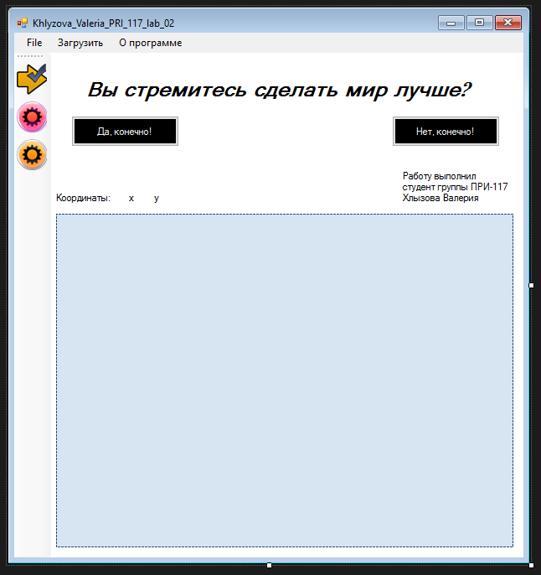

Рисунок 1. Первая разработанная форма.

Обработчик:

using System;

using System.Drawing;

using System.Windows.Forms;

namespace Khlyzova_Valeria_PRI_117_lab_02

{

public partial class Form1 : Form

{

Random rnd = new Random();

Point tmp_location;

int _w = SystemInformation.PrimaryMonitorSize.Width;

int _h = SystemInformation.PrimaryMonitorSize.Height;

Image MemForImage;

public Form1()

{

InitializeComponent();

}

private void Form1_Load(object sender, EventArgs e)

{

}

private void Form1_MouseMove(object sender, MouseEventArgs e)

{

label3.Text = e.X.ToString();

label4.Text = e.Y.ToString();

if (e.X > 61 && e.X < 213 && e.Y > 94 && e.Y < 140)

{

tmp_location = this.Location;

tmp_location.X += rnd.Next(-100, 100);

tmp_location.Y += rnd.Next(-100, 100);

if (tmp_location.X < 0 || tmp_location.X > (_w - this.Width / 2) || tmp_location.Y < 0 || tmp_location.Y > (_h - this.Height / 2))

{

tmp_location.X = _w / 2;

tmp_location.Y = _h / 2;

}

this.Location = tmp_location;

}

}

private void label4_Click(object sender, EventArgs e)

{

}

private void button1_Click(object sender, EventArgs e)

{

MessageBox.Show("Вы усердны!!!!!!!!!", "Успех", MessageBoxButtons.OK, MessageBoxIcon.Information);

Application.Exit();

}

private void button2_Click(object sender, EventArgs e)

{

MessageBox.Show("Мы не сомневались в вешем безразличии -_-", "Внимание", MessageBoxButtons.OK, MessageBoxIcon.Exclamation);

Application.Exit();

}

private void label5_Click(object sender, EventArgs e)

{

}

private void выходToolStripMenuItem_Click(object sender, EventArgs e)

{

DialogResult rsl = MessageBox.Show("Вы действительно хотите выйти из приложения?", "Внимание!", MessageBoxButtons.YesNo, MessageBoxIcon.Question);

if (rsl == DialogResult.Yes)

{

Application.Exit();

}

}

private void LoadImage(bool jpg)

{

openFileDialog1.InitialDirectory = "c:\\";

if (jpg)

{

openFileDialog1.Filter = "image (JPEG) files (*.jpg)|*.jpg|All files (*.*)|*.*";

}

else

{

openFileDialog1.Filter = "image (PNG) files (*.png)|*.png|All files (*.*)|*.*";

}

if (openFileDialog1.ShowDialog() == DialogResult.OK)

{

try

{

MemForImage = Image.FromFile(openFileDialog1.FileName);

pictureBox1.Image = MemForImage;

}

catch (Exception ex)

{

MessageBox.Show("Не удалось загрузить файл: " + ex.Message);

}

}

}

private void вФорматеJPGToolStripMenuItem_Click(object sender, EventArgs e)

{

LoadImage(true);

}

private void вФорматеPNGToolStripMenuItem_Click(object sender, EventArgs e)

{

LoadImage(false);

}

private void toolStripButton2_Click(object sender, EventArgs e)

{

LoadImage(true);

}

private void toolStripButton3_Click(object sender, EventArgs e)

{

LoadImage(false);

}

private void toolStripButton1_Click(object sender, EventArgs e)

{

Form PreView = new Preview(MemForImage);

PreView.ShowDialog();

}

private void оПрограммеToolStripMenuItem_Click(object sender, EventArgs e)

{

Form AboutView = new AboutProgramm();

AboutView.ShowDialog();

}

}

}

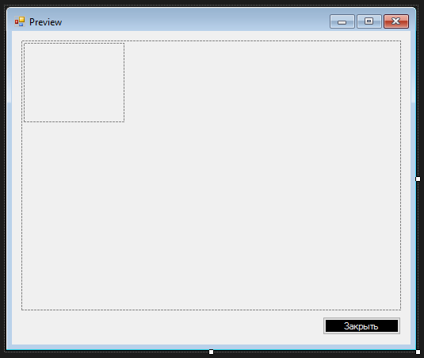

Рисунок 2. Вторая разработанная форма.

Обработчик:

using System;

using System.Drawing;

using System.Windows.Forms;

namespace Khlyzova_Valeria_PRI_117_lab_02

{

public partial class Preview : Form

{

Image ToView;

public Preview(Image view)

{

ToView = view;

InitializeComponent();

}

private void Preview_Load(object sender, EventArgs e)

{

if (ToView != null)

{

pictureBox1.Size = new Size(ToView.Width, ToView.Height);

pictureBox1.Image = ToView;

}

}

private void button1_Click(object sender, EventArgs e)

{

Close();

}

}

}

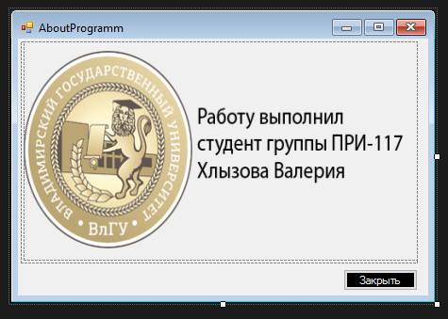

Рисунок 3. Диалоговое окно, в котором заранее установлено графическое изображение, включающее логотип, фамилию, имя и группу студента, выполнявшего работу.

Обработчик:

using System;

using System.Windows.Forms;

namespace Khlyzova_Valeria_PRI_117_lab_02

{

public partial class AboutProgramm : Form

{

public AboutProgramm()

{

InitializeComponent();

}

private void button1_Click(object sender, EventArgs e)

{

Close();

}

}

}

Демонстрация работы программы:

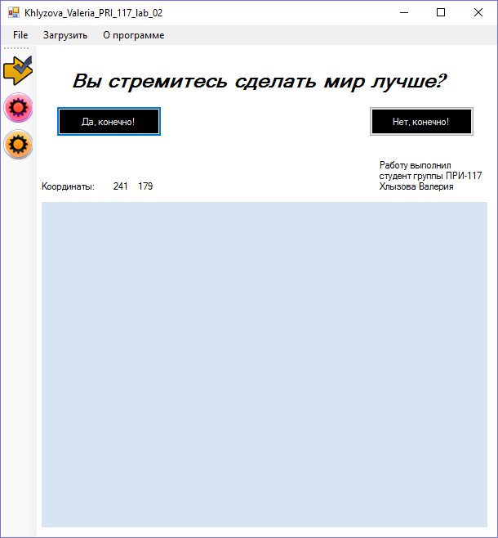

Рисунок 4. Главное окно приложения.

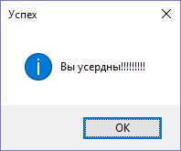 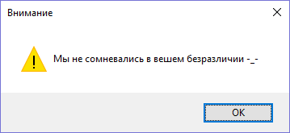

Рисунок 5. Сообщения при нажатии на кнопки в игре.

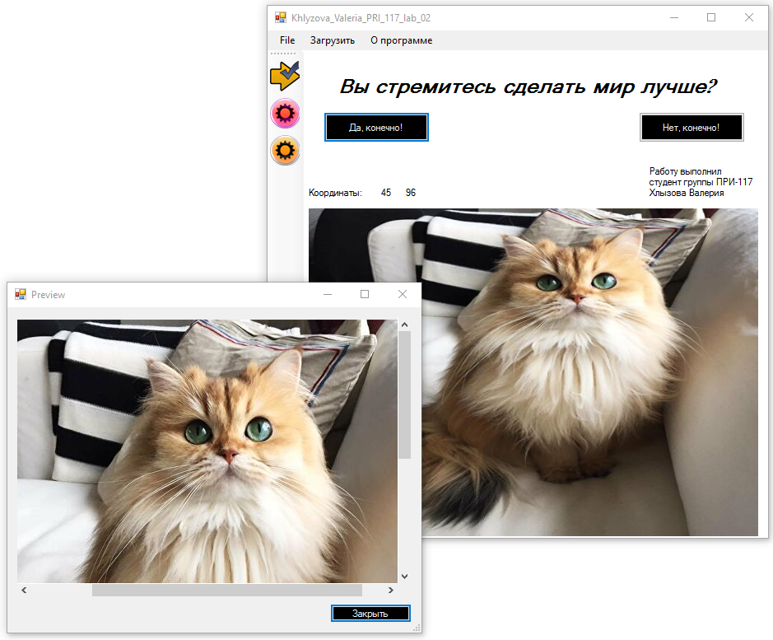

Рисунок 6. Загрузка изображения.

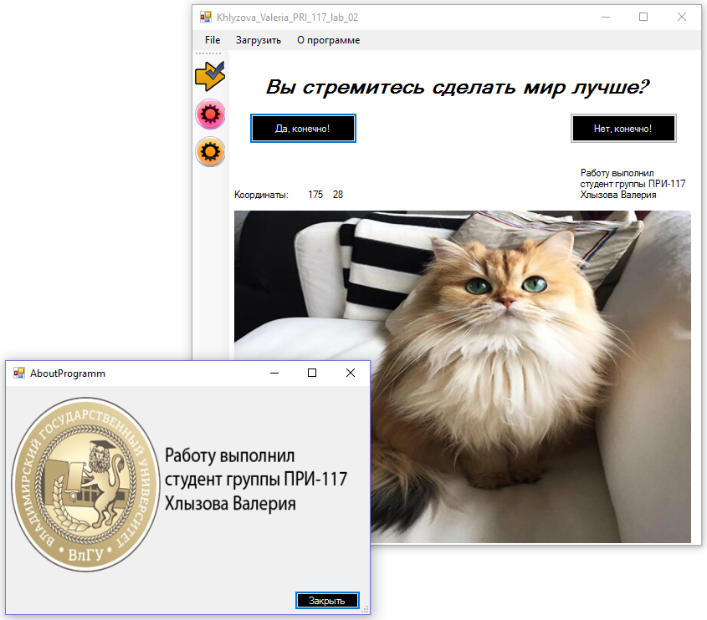

Рисунок 7. Диалоговое окно с логотипом.

ВЫВОД

В ходе выполнения лабораторной работы были освоены принципы работы с оконными элементами в среде Microsoft Visual C# для операционной системы Windows с использованием Microsoft .net Framework. Получены практические навыки построения оконных приложений в Visual C#.